ESTADO DO RIO GRANDE DO NORTE
CÂMARA MUNICIPAL DE SÃO JOÃO DO SABUGI

REQUERIMENTO Nº. 013/2022

Requeiro a V. Ex.ª, com base no artigo 154 do Regimento Interno e ouvido o plenário desta casa, requer que seja enviado ofício ao Poder Executivo Municipal, solicitando que seja criado o Censo Inclusão.

JUSTIFICATIVA EM PLENÁRIO

Sala das Sessões, em 24 de março de 2022.

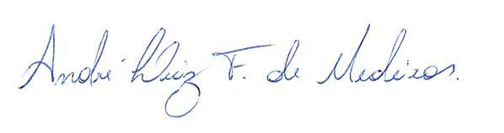

__________________________________________________
MARIA APARECIDA MORAIS DE ARAÚJO
VEREADORA - AUTORA

